Fascinující příběh spisovatele Franze Kafky, který předběhl svou dobu
18.09.2025, Praha
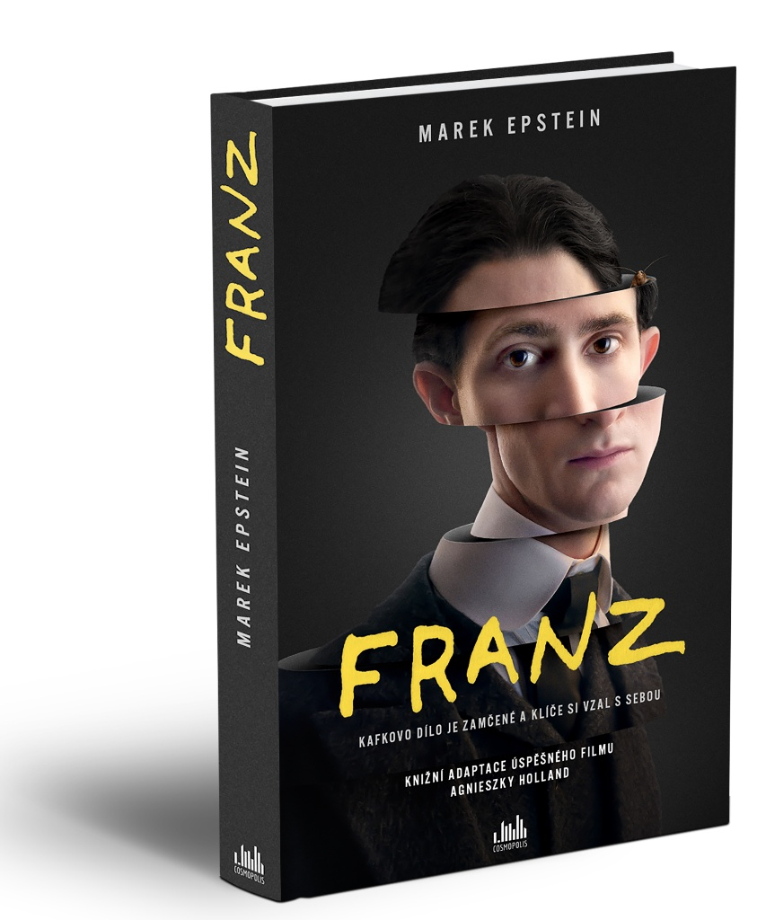
Kafkovo dílo pro nás zůstává i po sto letech od svého vydání neuchopitelné, přestože se mnoho významných osobností pokusilo o jeho interpretaci. Stejně tajemný a fascinující se nám zdá i Kafkův život. Autor knihy Marek Epstein nabízí čtenáři možnost poodhrnout tento tajemný závoj a nahlédnout do spisovatelova života na zásadní i zdánlivě bezvýznamné události, které ale formovaly Kafkovu osobnost a ovlivnily jeho tvorbu. Kniha Franz autora Marka Epsteina vychází pod značkou Cosmopolis, která je součástí Nakladatelského domu GRADA.

Knižní adaptace filmu Agnieszky Holland

Kniha Franz vznikla na základě scénáře ke stejnojmennému filmu režisérky Agnieszky Holland, který půjde do kin už 25. září. Autor předlohy Marek Epstein napsal působivý příběh inspirovaný životem, dílem a fantazií spisovatele Franze Kafky, který dokázal fascinujícím způsobem předběhnout svou dobu. Autor skládá kaleidoskop událostí z fragmentů, snů, dopisů a dochovaných příběhů. Vzniká tak smyslově intenzivní portrét muže, který nikdy nepřestal hledat sám sebe – a právě tím se dotkl něčeho podstatného v nás všech.
Kniha začíná Kafkovým dětstvím v Praze a sleduje jeho život až do smrti v Rakousku po první světové válce. Od vztahu s autoritativním otcem přes pevné přátelství s Maxem Brodem až po komplikované milostné osudy s Felice Bauerovou a Milenou Jesenskou. Vzniká tak bohatá, emotivní, často ironická, místy až groteskní freska člověka, který v touze po „obyčejném“ životě dokázal napsat ta nejneobyčejnější díla.

datum vydání: 18.09.2025
počet stran: 200
formát: 145×205
vazba: pevná
cena: 399 Kč
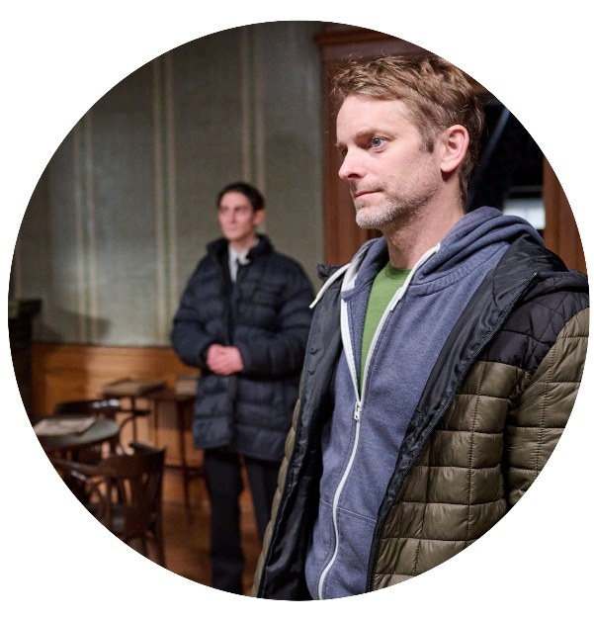
O autorovi:

MAREK EPSTEIN
Marek Epstein je úspěšný scenárista a spisovatel. Podle jeho scénářů byly natočeny oceňované filmy Šarlatán, Václav, Pohádkář, Roming, Signál nebo Anděl Páně 2. Je autorem knih Ohybač křížů, Nerez, Dravec, Země a jeho povídky jsou zastoupeny v mnoha antologiích.

Ukázka:
Nejvyšší blahosklonně kývne na vedoucího kanceláře Pfohla, aby představil nastoupené úředníky. Pfohl, vyplešatělý starý mládenec, si otře stále zpocené čelo a udělá krok před trojici mladých úředníků.
„Vážený pane generální řediteli, dovolte mi, abych vám představil ústavní koncipisty doktory Krause, Zenkla a Kafku.
Všichni tři byli navrženi panem ředitelem Marschnerem na povýšení do funkcí místotajemníků.“
Generální si upraví mohutné kníry a velmi přísně se zahledí na trio vyvolených, kteří teď ale připomínají spíše repetenty u maturitní zkoušky. Jeho chladný pohled je pohledem celého Rakouska-Uherska, které jen velmi nerado plýtvá slovy chvály.
„Děkuji vám, pane vedoucí. Drazí kolegové, Úrazová pojišťovna dělnická je největší pojišťovnou svého druhu v monarchii. Nejenom my ve Vídni, ale v celé zemi zjišťujeme, že povinné pojištění pracujících je největší pokrok, jaký jsme v oblasti pojišťovnictví udělali za desítky let…“
Ředitele Marschnera už od Franzova příchodu cosi znervózňuje. Konečně si uvědomí, že je to křečovité poškubávání v mladíkově tváři, které se stupňuje s řečí nadřízeného. Teď si to uvědomí i generální. Dva právě povýšení kolegové udělají krok stranou, aby bylo jasné, že ten nestoudný trhavý zvuk vychází jen z Kafky. Je to tak. Franze roztřásl smích.
Jako by se řeč přeměnila na cosi velmi komického. Franz se to pokouší zastavit, polknout, umlčet, ale marně.
„Pardon…,“ vyjde z něj škubavě a nepřesvědčivě.
Konečně se uklidní. Jeho oči ale znovu přitáhne zrcadlo na zdi. Místo generálního se v něm odráží otec Hermann v plaveckém trikotu.
„Zároveň je ale nutné podotknout, že evidence a správa jednotlivých případů vyžaduje nasazení těch nejlepších a…“
Nová salva smíchu vezme generálnímu myšlenky. Franz se znovu pokusí uklidnit, ale je to silnější než on. Nedokáže to zastavit.
„Omluvte mě, prosím…,“ vykoktá.
S hlasem plným zoufalství vyběhne ze dveří kanceláře a na chodbě nechá doznít příval smíchu, který ho teprve tady naplno dostihne. Sveze se na běhoun a nekontrolovaně se řehtá. Obejde ho vyděšená sekretářka.
Uvnitř ředitelské kanceláře zavládne trapné ticho. Pfohl se pohne ke dveřím, ale ředitel Marschner zachytí jeho rameno něžně dlaní.
„Já ho přivedu. Omluvte mě.“
Pohne se ke dveřím na chodbu.
„Tohle nemá obdoby, pane generální řediteli…,“ neodpustí si vedoucí kanceláře rozbor situace. Generální ale neodpoví. Z krabice na stole vyloví doutník a ukousne špičku.
Trojice devótních zaměstnanců se srazí ve snaze připálit mu.
Franz je opřený o stěnu chodby a dál jím cloumá smích.
Marschner zůstane stát v portálu dveří do své kanceláře a jemně třese hlavou.
„Proboha, Kafko, co se to s vámi děje? Taková ostuda.“
„Je mi to nesmírně líto, pane řediteli. Opravdu. Jsou to jenom nervy,“ vysloví Franz diagnózu a znovu se rozesměje.
„Přimluvil jsem se za vás ve Vídni, aby vás jako Žida vůbec do pojišťovny přijali. Doporučil jsem vaše povýšení a vy se nám za to všechno vysmějete do očí?“
Franz bojuje ze všech sil. S pomocí zdi se narovná a pokusí se upravit pomuchlaný oblek.
„Už se to nebude opakovat…“
Pokusí se slib vyslovit s vážnou tváří, ale salva smíchu mu utrhne konec věty.
„… velmi špatně spím.“
Marschner cítí, jak se v něm zvedá vlna hněvu. Není ale nic nakažlivějšího než smích. Ředitel, odhodlaný Kafku trestat a kárat, náhle jen stěží udrží koutky pod mohutnými kníry.
„Teď půjdete, Kafko, omluvíte se představenému a pronesete svou děkovnou řeč.“
Ani on už nedokáže ovládnout nával smíchu. S daleko větší mírou důstojnosti se rozchechtá.
„Ano, pane řediteli.“
Hledí na sebe nesmírně smutně a bohapustě se prohýbají smíchy.
„Jste nesnesitelný případ, Kafko…“
„Jistě.“
Kolem prochází dva vyděšení úředníci snažící se hýkající nadřízené nevidět.

K dispozici na vyžádání:
- kniha k recenzi
- kniha do soutěže
- hi-res obálka

Kontaktní údaje:
Štěpánka Bínová, PR a propagace
Nakladatelský dům GRADA
U Průhonu 22, 170 00 Praha 7
stepanka.binova@grada.cz, +420 703 143 154

